2013年全国中考物理100套试题《光现象》汇编2
二、填空题
13．（4分）（2013•绵阳）如图，是检查视力时平面镜、被测者和视力表的位置关系示意图．若平面镜距视力表3m远，该视力表要求被测者在5m远处，则人应坐在离视力表 1 m远处，视力表上其中一个“E”字开口指向纸外，则被测者应向她的 左方 （选填“上方”、“下方”、“左方”或“右方”）指才正确．
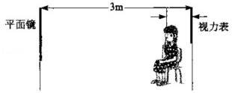

（2013漳州）18．婷婷同学站在平面镜前2m处，她在平面镜中的像距她_______m；她走近平面镜时，她在镜中像的大小将______(选填“变大”、“不变”或“变小”)。4 不变
（2013漳州）19．夏季，当你在河岸边漫步时，有时会看到“鱼在云中游”的美景。你看到的鱼是由于光的______形成的像，水中的云是由于光的________形成的像。折射 反射
（2013威海）14．如图11所示，在“探究平面镜成像特点”的实验中，取两支相同的蜡烛A和B，点燃蜡烛A，在玻璃板的另一侧慢慢移动蜡烛B直到使它与蜡烛A的像重合，表明像与物的 相同．为了探究平面镜成像的虚实，先移去后面的蜡烛B，并在原位置上放一光屏，在光屏上观察不到像，说明平面镜所成的像是 ． 大小；虚像
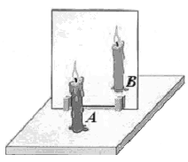
B
A

16．（2分）（2013•日照）太阳光经过三棱镜后分解为红橙黄绿蓝靛紫七色光，这种现象叫做 光的色散 ；适当的 紫外 线照射可促进人体骨骼生长．
（2013云南 ）11.雨后的天空，常常出现彩虹，这属于光的 现象。我国是世界上电视用户最多的国家，彩色电视机屏幕上各种艳丽色彩是由红、 、蓝三种色光通过适当的比例混合得到的。色散(折射)、绿
（2013四川自贡）19、平静湖面的上空，一只鸟正冲向水面捕食，它在湖水中的像是 像（选填“虚”或“实”），鸟在向下俯冲的过程中，像的大小 （选填“逐渐变大”、“逐渐变小”或“不变”）． 虚；不变
（2013南充）12、电视机控器可以发出不同的 红外线 ，来实现电视机的遥控;适当的 紫外线 照射有助于人体合成维生素D。（选填“红外线”“紫外线”）
（2013泰安）19. 由于光的 现象，教室里不同位置上的同学都能看到黑板上的粉笔字(填“漫反射” 或“镜面反射”)。漫反射
（2013乐山）43.小明同学身高1.65m，他站在竖直放置的平面镜前2 m处，他在镜中的像高为 m，像与他相距 m。1.65 4
（荆门市2013年）29．（4分）某人站在离湖岸边6m的C处，刚好能看见湖对岸的一棵树HG在水中的完整的像，如果眼距地面的高度为1.5m，湖两岸均高出湖水面1m，湖宽40m，则该树HG的高度为___________m. 29、8
O
B
C
D
G
H
C
A
（荆门市2013年）30．（4分）甲、乙两人从矩形跑道的A点同时开始沿相反方向绕行，在O点相遇，如图所示，已知甲的速度为5m/s，乙的速度为3m/s，跑道OC段长度为50m，如果他们从A点同时开始都沿A→B→C→D同向绕行，则再一次相遇的时间是____________s. 答案：30、200
（2013山西中考物理）11、小芳同学站在平面镜前2m处照镜子，她向平面镜靠近了0.5m，则像离她的距离为 m，像的大小将 。(填“变小”、“变大”或“不变”)
- 不变
（成都市二0一三年）15．小涵站在平面镜前0.5m处观察自己在镜中的像，像到平面镜的距离是 m，她向后退的过程中，像的大小 （选填“变大”、“变小”或“不变”）。
15．0.5 不变
（2013年临沂）23.我们能从不同方向看到本身不发光的桃花，是由于光射到挑花上时，发生了 的缘故.漫反射
（2013年济宁）11.如图7所示是济宁市2013年中考试卷答题卡中用来识加别考生信息的条形码（样码）。当条形码扫描器照射它时，黑条纹将光 （选填“反射”或“吸收”），白条纹将光 （选填“反射”或“吸收”），再通过电脑解码就可以获取考生相关信息。吸收；反向
（湖北省黄冈市2013年）11、在电影院偷拍是制作盗版电影惯用的方法。为此，科学家发明了一种反盗版电影的装置，将装置安装在银幕后面，其发出的红外线通过银幕上的小孔射向观众席上的偷拍摄像机，在感光底片上成倒立、_______的______像，从而形成干扰亮点。此装置的使用_______（填“不会”或“会”）影响观众的观看。 缩小实 不会
（2013年北京市）20．光在同一种均匀介质中沿 传播。
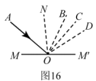
直线
（2013年北京市）33．如图16所示，MM′为平面镜，AO为入射光线，ON为法线，入射角AON ∠等于45，已知NOB ∠等于30，NOC ∠等于45，NOD ∠等于60，则入射光线AO的反射光线将沿着 OC 射出。（选填“OB”、“OC”或“OD”）
（2013年烟台）11．生活中经常提到“影”与我们学到的光学知识有关，例如，水中倒影和立竿见影中的影．前者是由 形成的，后者是由 形成的。
答案：光的反射；光在同种均匀介质中沿直线传播

三、实验探究题
29．（3分）（2013•永州）如图所示，请在图中作出入射光线AB在水中的折射光线的大致方向．
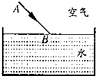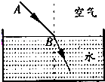
21．（3分）（2013•锦州）如图所示，发光点S发出的某光线经平面镜发射后，发射光线恰好经过A点，请在图中画出这条光线．
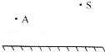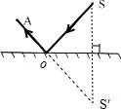

12．（2分）（2013•阜新）如图所示，是一条光线由空气射入水中后的折射光线，在图中大致画出这条入射光线及其反射光线．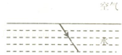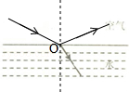

21．（2分）（2013•柳州）画出图中入射光线AO的反射光线．
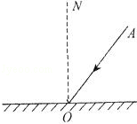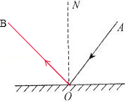
22．（2分）（2013•衡阳）完成如图所示的折射光路图．
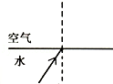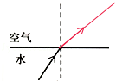
17．（3分）（2013•岳阳）画出图中物体AB在平面镜中所成的虚像．
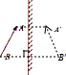
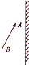

（2013•娄底）（2）一条光线斜射到水面发生反射和折射，这条光线经水面折射后的光线如图2所示．请在图中画出它的入射光线和反射光线的大致方向．
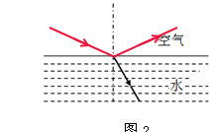
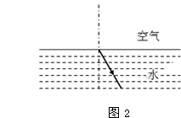

19．（2分）（2013•枣庄）如图所示，一束光沿AO方向斜射到平面镜上，画出入射光线的反射光线，并标出反射角大小．
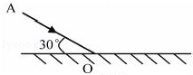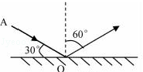

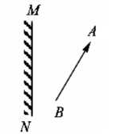
（2013年苏州市）(2)根据平面镜成像特点，在图乙中画出物体AB在平面镜MN中所成的像．
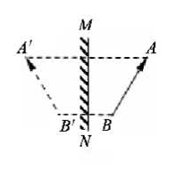

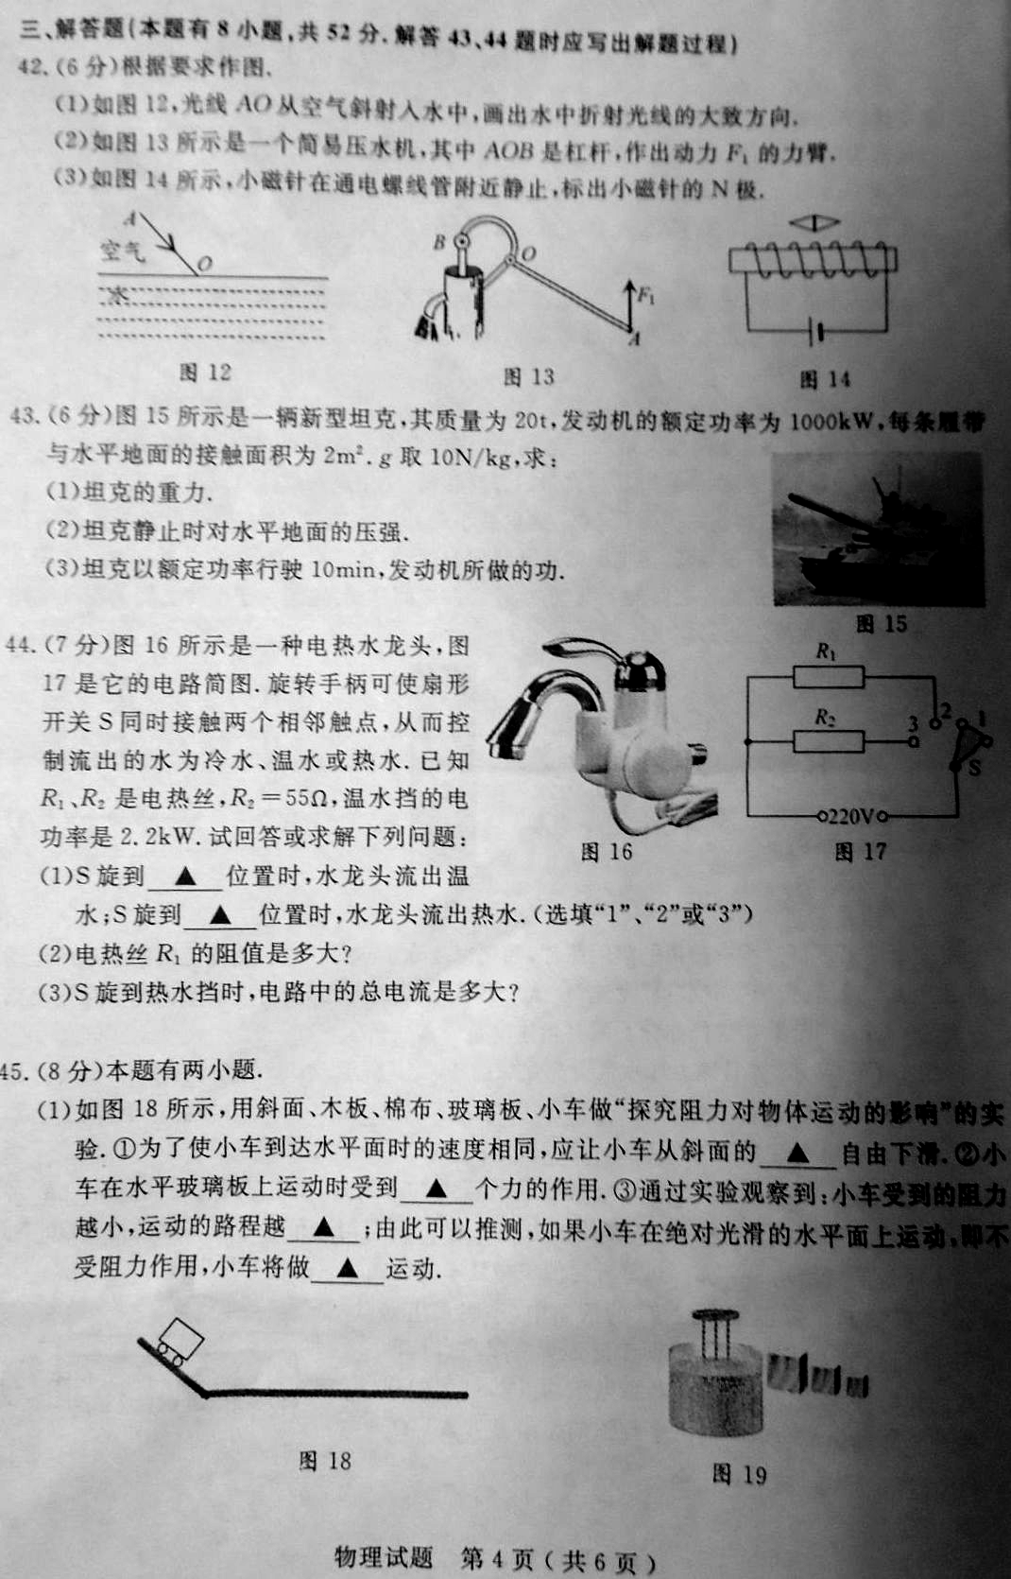
（泰州市二O一三年） (1)如图12．光线AO从空气斜射入水中，画出水中折射光线的大致方向。学科王（2013•湘西州）（2）如图2一束光线从空气斜射入水中，画出该光线在水中传播的大致方向．
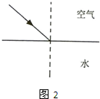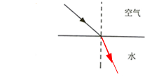
（黄石市2013年）41．（3分）一束光射向一块玻璃砖，如图所示，画出这束光进入玻璃和离开玻璃后的径迹（注意标出法线）

玻璃砖
玻璃砖
41题图

（2013佛山）17.请完成图中的光路图。

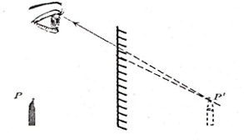

18．（2分）（2013•德州）如图所示，有一束入射光线AO经平面镜反射后沿OB的方向射出，请在图中找出平面镜的位置并画出平面镜．[来源:学§科§网]
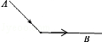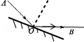

（2013资阳）11．（2分）如下中图所示，已知一束光的一条边缘光线a的传播光路，请根据光的反射定律作出另一条边缘光线b的传播光路，并在虚线框内画出相应的光学元件。
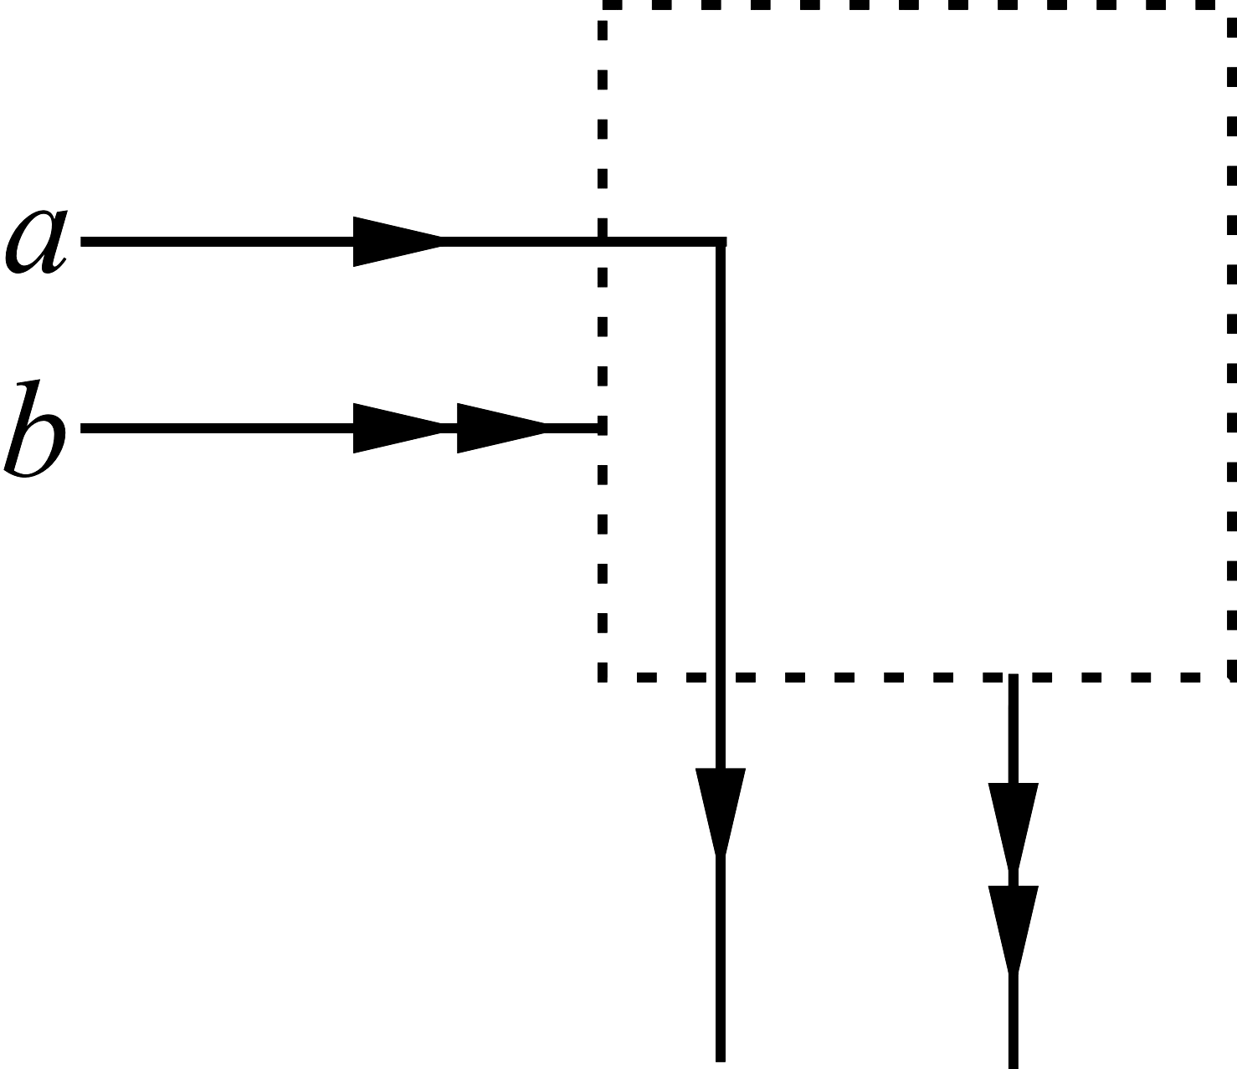
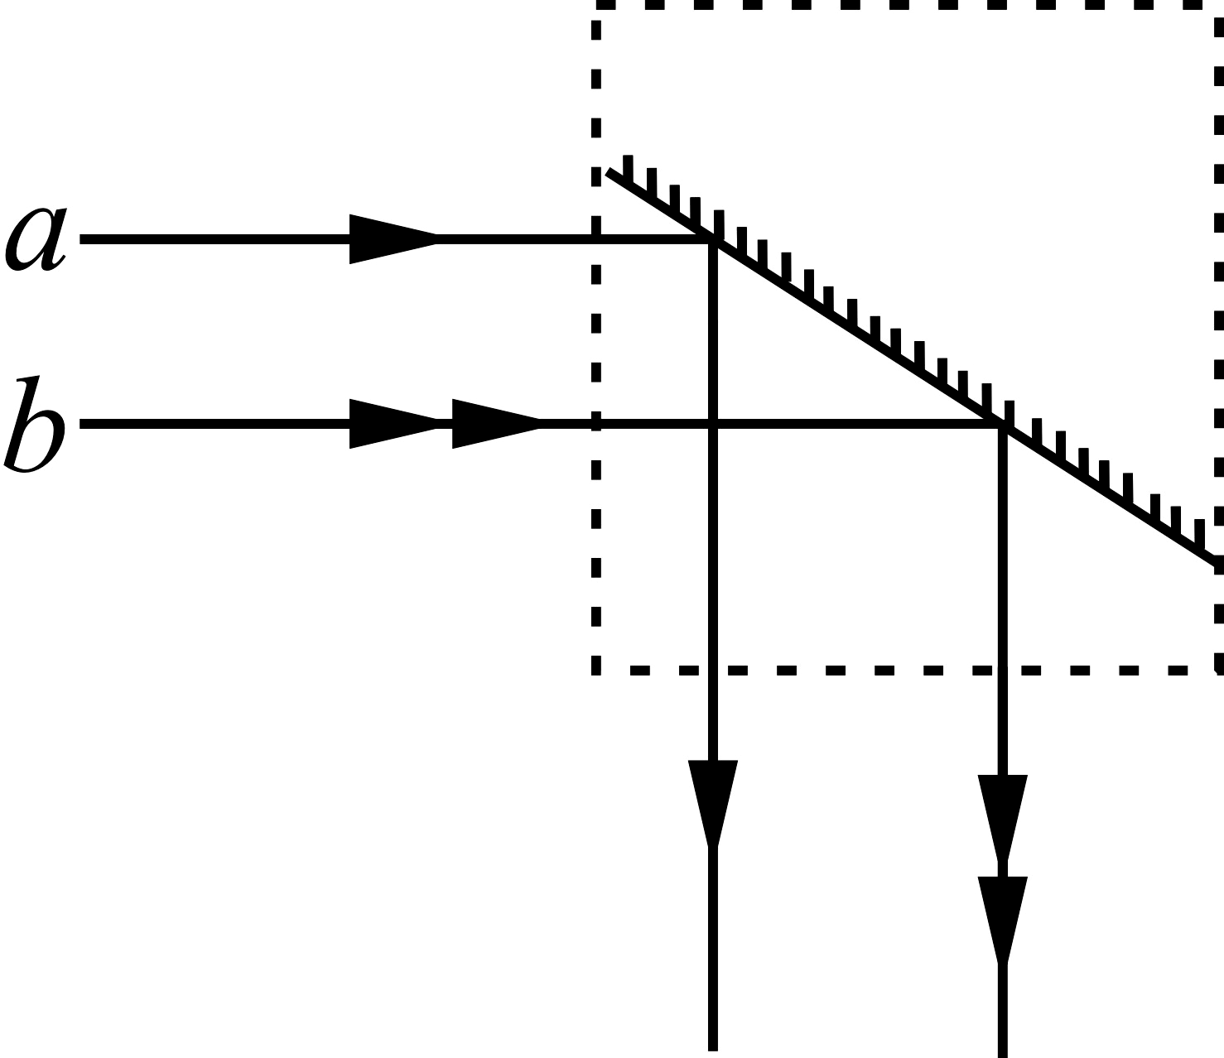

（2013云南 ）(2)请画出图7中入射光线A0对应的大致折射光线。
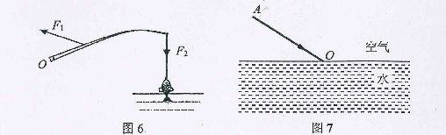

（2013镇江） ⑴ 图1为光射入玻璃砖的入射光线和出射光线，请用直尺画出玻璃砖内部传播的光线；

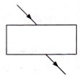
玻璃砖
（1）

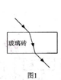

（2013宜宾）3．一束光线从空气斜射向某透明介质表面O点，同时产生反射和折射，已知其反射光线和折射光线垂直，请在图中作出反射光线和折射光线，并在图中标出折射光线与法线的夹角。
空气
O
介质
53°
法线
答案：
37°
空气
O
介质
53°
法线
（2013陕西）（2）在图-2中，画出光线SA经水池壁反射后的反射光线和该反射光线射出水面后折射光线的大致方向．
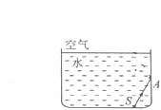
图-1 图-2

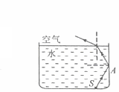
(2013年中考呼和浩特)19.检查视力时，视力表放在被测者头部的后上方，被测者识别对面墙上平面镜里的像。要求视力表在平面镜中的像与被测者相距4. 6m，试在图中准确画出：(l)平面镜的位置；(2)被测者眼睛通过平面镜看到自己右脚上如图P点的光路图。

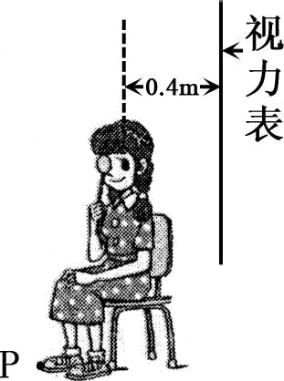
答案：
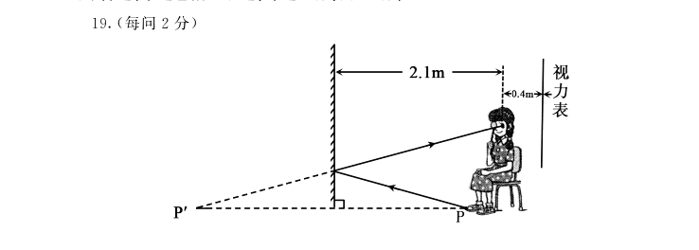
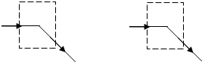
（2013四川自贡）25、要使光线发声如图所示的偏折,在方框内适当的画出合适的光学元件(保留作图痕迹)，一种利用光的反射，一种利用光的折射
（2013年兰州）26．（4分）欲使用一平面镜将与水平面夹角为30º的入射光沿水平方向射出，请你用作图的方法确定平面镜放置的位置。（保留作图痕迹）

30º
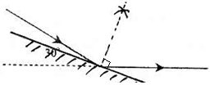
（2013广州）15．如图 12 所示，O’是 O 在平面镜中成的像，在图中画出平面镜的位置，并画出线段 AB 在该平面
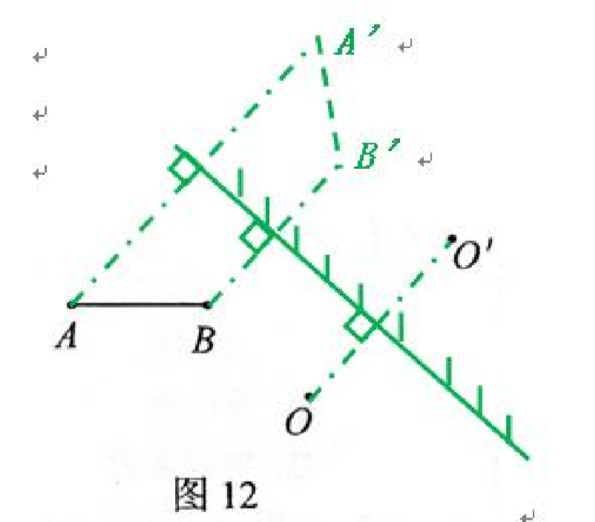
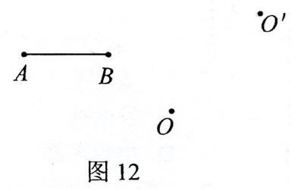

（2013武汉）23.（5分）某同学利用两支同样的蜡烛等实验器材探究平面镜成像的特点。
（1）实验时，在桌面上铺一张大纸，纸上竖立一块 ，作为平面镜。在纸上记下平面镜的位置，把一支点燃的蜡烛放在镜前，可以看到它在镜后的像。再拿一支 的蜡烛，竖立着在镜后移动，直到看上去它跟前面那支蜡烛的像 。
（2）他在白纸上记下了两支蜡烛的位置，如图所示，A、B分别表示两支蜡烛，请画出该同学在S处看到蜡烛在平面镜中所成像的光路图（保留作图痕迹）[来源:Z*xx*k.Com][来源:学.科.网]
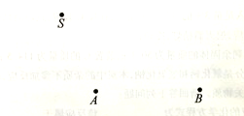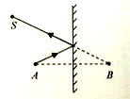
答案：（1）玻璃板；没有点燃；完全重合（2）
（2013南京）（3）如图丙，光斜射到空气和玻璃的分界面时，发生反射和折射．在图中标出反射角β并用箭头标出折射光线的传播方向．
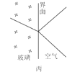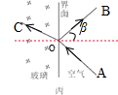
（2013雅安）28. 如图17 所示是一种称为“角反射器” 的光学装置, 有一束激光沿a、b 方向入射到平面镜S1 上。试在图中作出经平面镜S1、S2 反射后的光路, 并保留必要的作图痕迹。
28. 正确画出每条反射光线( 2 分) , 正确画出法线( 1 分)
（2013年福州）27．(4分)小聪小组跟老师一起设计了如图23所示的实验装置探究“光的反射定律”。

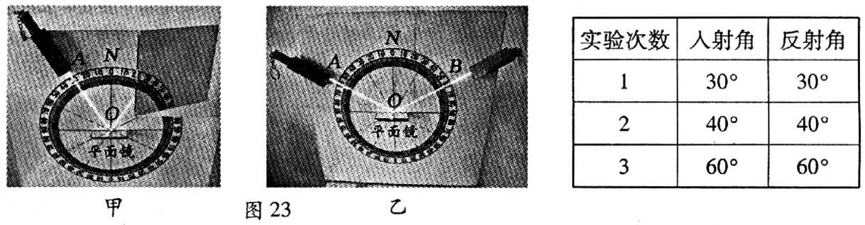
(1)如图23甲所示，小聪将呈现反射光线的活动小铁板向后折，活动小铁板上就看不到反射光线，这说明____________________
(2)实验中多次改变入射光线A0与ON的夹角进行实验，测量记录如上表所示。同组的小东分析数据得出的结论是：光反射时，入射角等于反射角；小聪认为应是：光反射时，反射角等于入射角。你认为_____的结论正确，理由是____________________。
(3)在图23乙中，再用另一只激光笔让光线沿着B0(即逆着原反射光线)射向平面镜时，可看到反射光线沿oA射出，这说明______________________________。
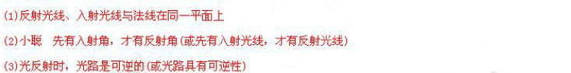
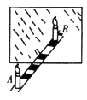
（2013庆阳）23.（2分）某同学探究平面镜成像时，将一块玻璃板竖直架在一把直尺的上面，再取两段等长的蜡烛A和B一前一后竖放在直尺上，点燃玻璃板前的蜡烛A，
用眼睛进行观察，如图所示。在此实验中：
(1)直尺的作用是 ；
(2) 移去蜡烛B，并在其所在位置上放一光屏，则光屏
上 接收到蜡烛A的烛焰的像(填“能”或“不能”)．
⑴比较像与物到镜面的距离，⑵不能
（2013年安徽）22.如图，AB两地相距4km，MN是与AB连线平行的一条小河的河岸，AB到河岸的垂直距离为3km，小军要从A处走到河岸取水然后送到B处，他先沿垂直于河岸的方向到D点取水然后再沿DB到B处。若小军的速度大小恒为5km/h，不考虑取水停留的时间。
（1）求小军完成这次取水和送水任务所想要的总时间。
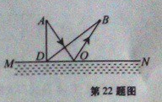
（2）为了找到一条最短路线（即从A到河岸和从河岸到B的总路程最短），可以将MN看成一个平面镜，从A点作出一条光线经MN反射后恰能通过B点，请你证明入射点O即为最短路线的取水点。

答案：学科王22 （1）1.6h
(2)提示：通过做A点的像
学科王
（2013年苏州市）29．（6分）某同学在做探究光的折射特点实验，右图是光从空气射入水中时的光路．实验中发现，入射光线、折射光线和法线在同一平面内，折射光线和入射光线分别位于法线的两侧．通过实验还得到如下数据：
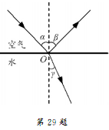
入射角α | ０° | 15° | 30° | 45° | 60°
反射角β | ０° | 15° | 30° | 45° | 60°
折射角γ | ０° | 11° | 22.1° | 35.4° | 40.9°

(1)分析表中数据，可得出结论：
①光从空气斜射到水面时，将同时发生 ▲ 和 ▲ 现象；
②光从空气斜射到水面时，折射角随入射角的变化关系是： ▲ ，且折射角 ▲ （大于／等于／小于）入射角．当光从空气垂直射到水面时，折射角等于零．
该同学根据上述实验中的发现和结论②总结出了光的折射特点．
(2)请你对该同学通过上述探究实验得出光的折射特点的过程作出评价．
是否存在不足？答： ▲ （是／否）；请简要说明理由： ▲ ．

答案：29．(1)①折射 反射
②折射角随入射角的增大而增大（或折射角随入射角的减小而减小） 小于
(2)是 探究过程不完整，还应该做其他多种透明介质之间的折射实验（回答合理均得分）
(湖北省襄阳市2013年)37．(3分)在探究“平面镜成像的特点”实验中：
（1）记录的实验数据见表：
 | 物距 | 像距 | 像与物大小比较
第一次 | 12.0 | 12.0 | 等大
第二次 | 15.0 | 15..0 | 等大
分析表中数据可以得出：像与物的大小______，像到平面镜的距离______物体到平面镜的距离。
（2）实验中，在玻璃后放一只和玻璃前燃烧蜡烛大小完全一样的未点燃蜡烛，目的是
__________________________________________________________。
答案：
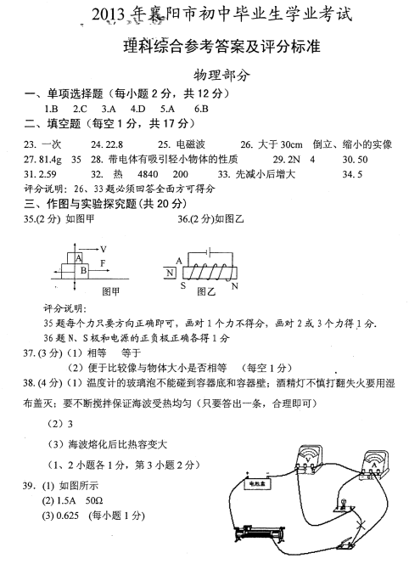

（2013年广东省）17． （7 分）如题17 图甲是探究“平面镜成像特点”的实验。
（l）下面步骤a 中横线处的内容是 。实验步骤a 、b、c、d的合理顺序是 （填写步骤前字母）
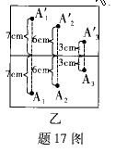
a.在水平桌面上铺一张白纸，纸上竖立一块玻璃板， 。
b.拿另一支完全相同的没有点燃的蜡烛放在玻璃板的后方，移动到某一位置时，
发现该蜡烛与被点燃的蜡烛的像重合，在纸上记下该蜡烛的位置A₁'.
c.改变玻璃板前蜡烛的位置，重复以上实验，在纸上记录物与像的位置A₂、A₂'；
A₃、A₃'（如题17 图乙所示）。
d.点燃蜡烛放在玻璃板前，看到它在玻璃板后面的像，在纸上记录蜡烛的位置A₁ 。
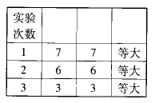
（2）如题17 图乙，分别将实验中的物点与像点连接，发现它们的连线始
终与玻璃板面垂直为了得到平面镜成像的特点，某同学将实验数据填
入右表．请将表头中空白部分填上合适的内容
（3）如果在像A₁'的位置放一光屏，光屏 （填“能”或“不能”）承接到像，这说明 。

答案：
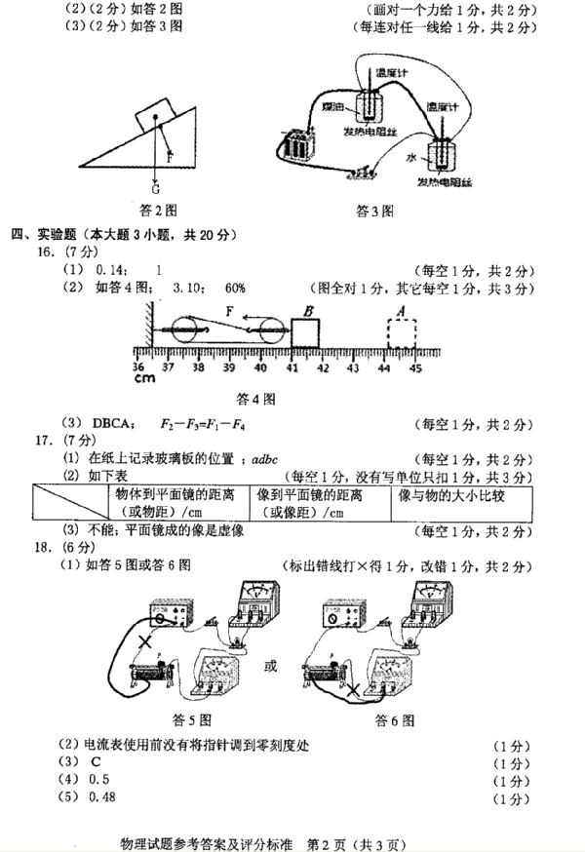
(二0一三年东营市)20．（4分）小明在探究“光反射时的规律”时将一块平面镜放在水平桌面上，再把一张纸板放置在平面镜上。
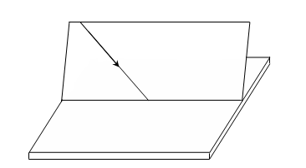
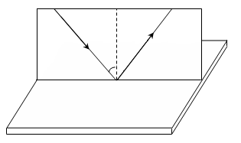
甲
O
平面镜
乙
平面镜
O
i

（1）小明让一束光贴着纸板射到O点（如图甲），要使入射光线和其反射光线的径迹同时在纸板上出现，纸板与平面镜的位置关系是 （选填“一定垂直”、“一定不垂直”或“可以垂直也可以不垂直”）。
（2）小明探究反射角和入射角之间的关系时，三次改变入射角i的大小（如图乙），实验所测数据如下表，他根据表中数据得出的结论和其他同学的结论并不一致。请你根据表中的数据分析小明实验中出现错误的原因是 。
实验次数 | 入射角 | 反射角
第一次 | 20⁰ | 70⁰
第二次 | 30⁰ | 60⁰
第三次 | 50⁰ | 40⁰

2答案：0．（1）一定垂直（2分）
（二0一三年东营市）20．（4分）小明在探究“光反射时的规律”时将一块平面镜放在水平桌面上，再把一张纸板放置在平面镜上。
甲
O
平面镜
乙
平面镜
O
i

（1）小明让一束光贴着纸板射到O点（如图甲），要使入射光线和其反射光线的径迹同时在纸板上出现，纸板与平面镜的位置关系是 （选填“一定垂直”、“一定不垂直”或“可以垂直也可以不垂直”）。
（2）小明探究反射角和入射角之间的关系时，三次改变入射角i的大小（如图乙），实验所测数据如下表，他根据表中数据得出的结论和其他同学的结论并不一致。请你根据表中的数据分析小明实验中出现错误的原因是 。
实验次数 | 入射角 | 反射角
第一次 | 20⁰ | 70⁰
第二次 | 30⁰ | 60⁰
第三次 | 50⁰ | 40⁰
答案：20．（1）一定垂直（2分）

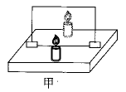
（2）把反射光线与镜面的夹角当成了反射角（2分。其他表述只要合理均可得分）
（2013年广东省）17． （7 分）如题17 图甲是探究“平面镜成像特点”的实验。
（l）下面步骤a 中横线处的内容是 。实验步骤a 、b、c、d的合理顺序是 （填写步骤前字母）
a.在水平桌面上铺一张白纸，纸上竖立一块玻璃板， 。
b.拿另一支完全相同的没有点燃的蜡烛放在玻璃板的后方，移动到某一位置时，
发现该蜡烛与被点燃的蜡烛的像重合，在纸上记下该蜡烛的位置A₁'.
c.改变玻璃板前蜡烛的位置，重复以上实验，在纸上记录物与像的位置A₂、A₂'；
A₃、A₃'（如题17 图乙所示）。
d.点燃蜡烛放在玻璃板前，看到它在玻璃板后面的像，在纸上记录蜡烛的位置A₁ 。
（2）如题17 图乙，分别将实验中的物点与像点连接，发现它们的连线始
终与玻璃板面垂直为了得到平面镜成像的特点，某同学将实验数据填
入右表．请将表头中空白部分填上合适的内容
（3）如果在像A₁'的位置放一光屏，光屏 （填“能”或“不能”）承接到像，这说明 。
答案：

（2013年烟台）
无知的代价
本报3月8日讯：（记者张宏明 通讯员刘兆清）福山区一王姓蔬菜大棚种植户突发奇想，将大棚原来使用的白色塑料薄膜换成了绿色薄膜，结果棚内种植的蔬菜生长缓慢，甚至枯萎，造成了巨大的经济损失．老王喜欢观察与思考．他注意到蔬菜的叶子多数呈现绿色，由此他猜想，蔬菜的叶子是绿色的，可能是由于蔬菜喜爱绿色的缘故，假若将温室的白色薄膜换上绿色的，叉让阳光中的绿色光通过并照射蔬菜，这样蔬菜就会生长得更炔，产量更高．有了这样的想法．于是他就将大棚全部用上了绿色薄膜，结果酿成了悲剧．通过了解农科所的科技人员他才恍然大悟，原来，不透明的物体的颜色是由它反射先来决定的，叶子呈绿色，说明蔬菜反射的是绿光，也就是说绿克正是蔬菜所不喜爱的．只给蔬菜照射绿光，蔬菜就会因缺少所需要的其他色光，无法进行光合作用，因而生长缓慢，直至枯萎死亡．
24．阅读短文，回答下列问题：
(l)绿色蔬菜喜爱什么颜色的光？
(2)请你分析．红花会反射什么颜色的光？它喜欢什么颜色的光？
(3)文中提到了不透明物体的颜色是由什么决定的，也说明了透明物体的颜色是由什么决定的．请你指出透明物体的颜色是由什么决定的?
答案：
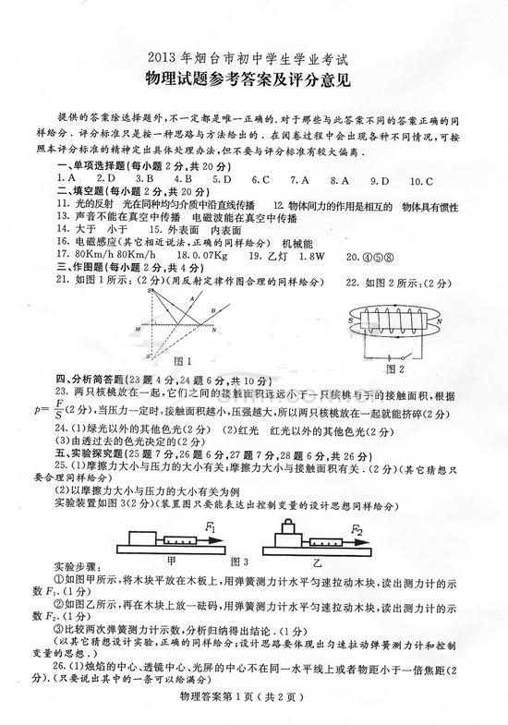

（2013 新疆维吾尔）20．(5分)如右图，在研究平面镜成像实验中
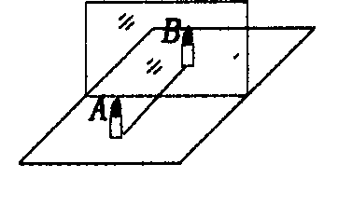
(1)(2分)用透明玻璃板代替平面镜的目的是为了能确定像的 。
取两只相同蜡烛的目的是为了能比较像与物的 。
(2)(2分)实验过程中，如果在平面上无论怎样移动蜡烛B，都无法与蜡烛A的像完全重合，原因可能是 。
(3)(1分)如果当蜡烛B与蜡烛A的像完全重合后，再移去蜡烛B，在蜡烛B的原来
位置上放一光屏，光屏上 (选填“能”或“不能”)承接到蜡烛A的像。
(1)(2分) 位置 大小 (2)(2分)玻璃板没有与平面垂直放置。(其他答案合理即可) (3)(1分) 不能
22．（5分）（2013•日照）如图是小芳同学探究“”平面镜成像的特点“实验装置．
（1）在实验中用透明的玻璃板代替平面镜，主要是利用玻璃透明的特点，便于 确定像的位置 ．
（2）在竖立的玻璃板前放一支点燃的蜡烛M，可以看到玻璃板后面出现蜡烛的像．小明拿另一支大小相同的蜡烛N在玻璃板后面移动，直到它跟蜡烛M的像完全重合．由此可以得出的结论是 像和物大小相等 ．
（3）实验时，小芳同学应在 M （填“M”或“N”）侧观察蜡烛M经玻璃板所成的像．
（4）细心的小芳透过玻璃观察蜡烛M的像时，看到在像的后面还有一个较模糊、与像有部分重叠的像，出现两个像的原因是 玻璃板比较厚，蜡烛经过两个反射面都会形成像 ．
（5）经过三次实验，记录的像A'、B'、C'与物A、B、C对应的位置如图乙所示．为了得到更多的实验结论，接下来小明应该进行的操作是： 连接对应的像点和物点，判断连线是否和镜面垂直；测出像点和物点到玻璃板的距离进行比较 ．
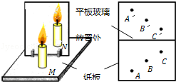

（2013龙岩）26．在图16探究“平面镜成像特点”的实验中：
（1）是否要透过玻璃板才能观察到蜡烛Ａ所成的像？答： 。能否用家用镜子的镜片替代玻璃板？答： 。
（2）用玻璃板和与Ａ相同的蜡烛Ｂ是为了比较像与物的 关系并标记出像的 。
（3）当蜡烛A靠近玻璃板时，要使蜡烛B与A的像重合，必须使蜡烛B 玻璃板。
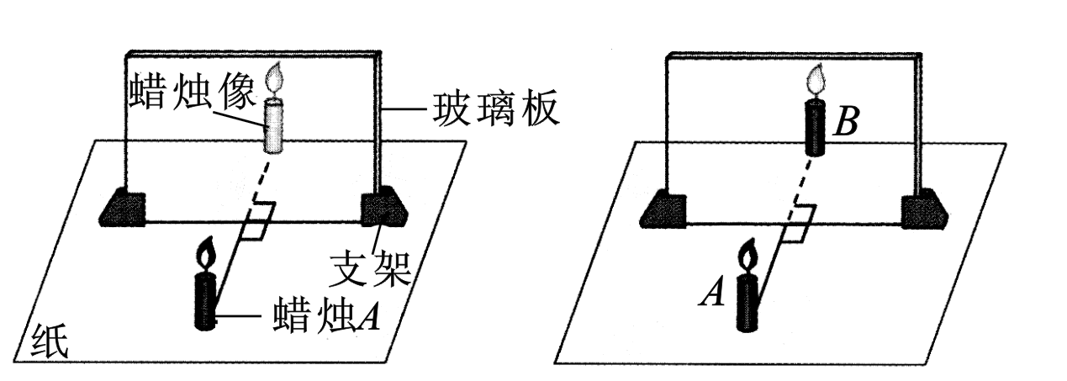
（2013营口）26.（5分）小明利用如图所示的实验装置，进行“探究光的反射定律”的实验。
F
E
o
A
B
平面镜
r
N
第26题图
画表格处
i

（1）让一细光束沿平面E射到镜面O点，在平面E上可看到入射光线AO，若将
纸板F向前或向后折，在纸板F上不能看到反射光线，这说明反射光线与入射光
线_______________同一平面内。
（2）小明还想探究反射角和入射角的关系。具体做法是改变入射光线的方向，观
察反射光线的方向是否改变，用量角器测量入射角和反射角，把测量结果记录在
表格中，请你设计一个实验表格，要求做三次实验。
（3）若将一束光贴着纸板F沿BO射到O点，光将沿图中的 方向射出，
因为在光的反射现象中光路是 的。
（1）在 （1分）
（2）（评分标准：设计表格2分，其中一个维度1分）。见下表
实验次数 | 入射角/° | 反射角/°
1
2
3

（3）OA 可逆（每空1分）
28．（4分）（2013•黑河）如图是某学习小组探究平面镜成像特点的实验装置，A是点燃的蜡烛，B是与A完全相同但未点燃的蜡烛．
（1）此实验采用透明玻璃板代替平面镜，虽然成像不如平面镜清晰，但却能在观察到A蜡烛像的同时，也能观察到B蜡烛，巧妙地解决了 像的位置 不易确定的问题．
（2）选取两支完全相同的蜡烛是为了比较像和物的 大小 关系．
（3）实验中小心地移动B蜡烛，直到与A蜡烛的像完全重合为止，观察记录之后，将B蜡烛撤掉，拿一张白纸放在刚才B蜡烛的位置，却没有承接到A蜡烛的像，这说明平面镜成的是 虚 像．
（4）小组同学进行了正确的实验操作后，得到的实验数据如下表：
实 验 次 数 | 1 | 2 | 3 | 4
蜡烛到玻璃板的距离（cm） | 6.20 | 8.68 | 10.35 | 13.52
像到玻璃板的距离（cm） | 6.20 | 8.73 | 10.35 | 13.48
实验数据中，像和蜡烛到玻璃板的距离不是都相等的原因可能是： 测量距离时有误差 （写出一条即可）．
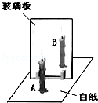
18．（6分）（2013•阜新）如图甲所示是某实验小组同学探究“平面镜成像特点”的实验情景：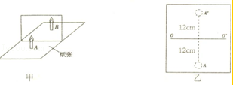
（1）该小组同学应该选取两根 相同 （选填“相同”或“不相同”）的蜡烛做实验．
（2）点燃蜡烛A，在玻璃板后面移动蜡烛B，直到看上去与蜡烛A的像完全重合，此现象说明像与物体大小 相等 ．
（3）如图乙是该小组的实验记录，通过分析它们发现像与物到玻璃板的距离 相等 ，像与物的连线与玻璃板 垂直 ．
（4）该小组实验的不足之处是 一次实验不具备代表性 ．
（5）此实验不能用平面镜进行，是因为平面镜 不透光 ，不能确定像的位置．

